ESTRUCTURA PARA LA PRESENTACIÓN DE TRABAJO DE TITULACIÓN MODALIDAD ESTUDIO TÉCNICO

PÁGINAS PRELIMINARES
Portada
Declaración de autoría
Autorización de repositorio digital
Aprobación del tutor
Aprobación tribunal
Dedicatoria (Opcional)
Agradecimiento (Opcional)
Índice de contenido
Índice de tablas
Índice de figuras
Índice de Anexos
Resumen Ejecutivo (El planteamiento del problema, como objetivo general o propósito, método, resultados o descubrimientos, principales conclusiones, un solo párrafo de hasta 300 palabras, actualizar luego de la aprobación del tribunal)
Palabras Claves (máximo 5 palabras o frases cortas, sustantivos)

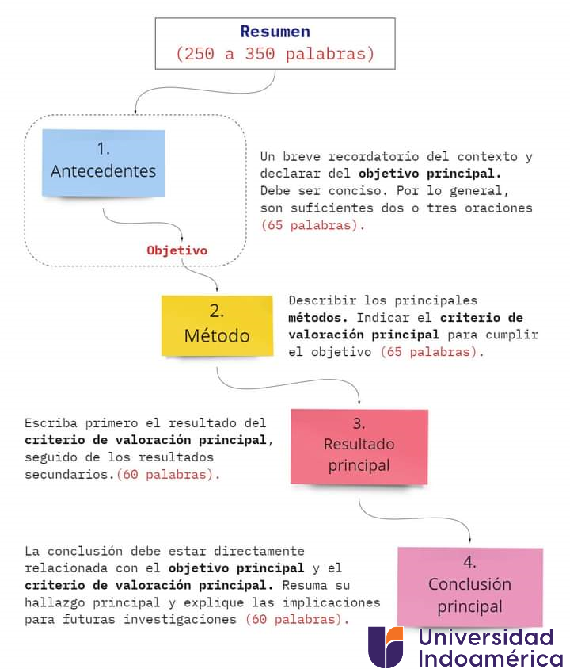

Abstract (traducción al inglés del Resumen Ejecutivo, aprobado por Departamento de idiomas, luego de la aprobación del trabajo por parte del Tribunal revisor)
Keywords (traducción de las Palabras Claves

CAPITULO I
INTRODUCCIÓN

Introducción
- Contexto macro (Mundial o Regional)
- Contexto meso (Regional o Nacional)
- Contexto micro (Nacional o Local o Empresa)
Todo el contexto enfocado a las dos variables del estudio, y al problema ; debe contener datos estadísticos, tablas, cuadros, referencias bibliográficas de acuerdo con las normas APA 7ma edición, se debe utilizar un gestor bibliográfico, mínimo el manejador de referencias en Word.
Se sugiere usar:
- https://es.statista.com/
- https://www.worldometers.info/es/
- https://www.mordorintelligence.com/
- https://datos.enerdata.net/energia-total/datos-consumo-internacional.html
- https://www.ecuadorencifras.gob.ec/portales-estadisticos-a-nivel-mundial/
- https://www.ecuadorencifras.gob.ec/
- https://www.cepal.org/es/fuentes-de-informacion-estadistica
- https://www.datosmundial.com/
- https://www.cepal.org/es/datos-y-estadisticas
- https://www.un.org/es/global-issues/population
- https://www.ilo.org/global/statistics-and-databases/lang--es/index.htm
- https://www.fao.org/statistics/es/
- https://www.itu.int/es/mediacentre/backgrounders/Pages/data-statistics.aspx
- https://agenda2030lac.org/estadisticas/monitoreo-estadistico-global.html
- https://webs.uab.cat/incasi/fuentes-de-datos-internacionales/
- https://uis.unesco.org/sites/default/files/documents/f_unesco1015_brochure_web_sp.pdf
- https://agenda2030lac.org/estadisticas/perfil-estadistico-ods.html?pais=ecu
- https://www.bce.fin.ec/informacioneconomica

Formulación del problema:
- Árbol de Problemas (El problema es el objeto de estudio, evitar colocar el Tema de Estudio) (mínimo tres causas – efectos)

Problema mal formulado | Problema formulado correctamente
Falta de repuestos | Equipo no funciona
No hay pesticidas disponibles | Cosecha reducida por las plagas
No existe un generador local de energía eléctrica | Limitada provisión de energía eléctrica durante el día

- Análisis Crítico (Un párrafo por cada causa-efecto y uno del análisis Global Causa-Efecto)
Antecedentes:
- Son antecedentes investigativos relacionados al tema y al contexto de estudio (Tema, problema de investigación, metodología utilizada, conclusiones y recomendaciones); deberán ser al menos 3 antecedentes basados en tesis, papers, artículos científicos, académicos relacionados al contexto de estudio, (no mayor a 5 años), con documentos extraídos de los repositorios bibliográficos institucionales
Justificación: Es una redacción que contenga un párrafo por cada uno de los siguientes aspectos
- Importancia (Por qué es importante el trabajo que está desarrollando)
- Impacto (Cuál será el impacto que tendrá el trabajo a desarrollar, a nivel empresarial, laboral, científico, ambiental)
- Utilidad (En que será útil o para que será útil el trabajo desarrollado)
- Beneficiarios (Quienes serán los beneficiaros y en que se beneficiarán, ejemplo, la empresa, empleados, clientes, la comunidad, los estudiantes,..)
- Factibilidad técnico-científica del estudio. (describir si es factible el desarrollo técnico y científico y la razón de esto)

OBJETIVOS: Todos los objetivos (general y específicos), deben tener: Qué – Cómo – Para qué
Qué. (que se va a hacer, generalmente es un verbo en infinitivo, ejemplo: Analizar, Investigar, Obtener, Desarrollar….)
Cómo. (La metodología que se usará para desarrollar el qué se hará)
Para qué. (son los resultados que se esperan tener del qué y el cómo)

Por ejemplo: Analizar la información de los procesos productivos de la empresa, aplicando estadística descriptiva para identificar la situación actual del área de producción de la organización

Objetivo general: (Qué, cómo, para qué)
- Debe ser construido con estrecha relación al tema y problema de la investigación, deben ser construidos con relación a las variables de estudio.
Objetivos Específicos: (Qué, cómo, para qué)
- Deben dar soporte al objetivo principal.
- Deben ser mínimo tres, (uno por cada capítulo del trabajo, en función de las variables independiente, dependiente, estos objetivos deben ser medibles).

CAPITULO II
METODOLOGÍA
Área de estudio: Link al documento actualizado de las líneas de Investigación
- Según el formato establecido por la universidad:
  - Dominio (UTI)
  - Línea de investigación (UTI)
  - Campo (ing. Industrial)
  - Área (mantenimiento, procesos, seguridad, calidad, ambiente, automatización)
  - Aspectos (variables)
  - Objeto de estudio (Lugar de la investigación)
  - Periodo de análisis (año-mes inicio y fin).
Enfoque científico:
- O cuantitativa o cualitativa o mixta, un párrafo de justificación de cada uno de ellos, relacionado con su investigación, evitar conceptos.
Técnica metodológica:
- Niveles (exploratorio, descriptivo, asociación de variables y explicativo)
- Tipos de investigación (de campo, bibliográfica documental y experimental), en relación a su tema de estudio, evitar conceptos.

Diseño del trabajo:
- Operacionalización de las variables (Una tabla por cada una de las variables)

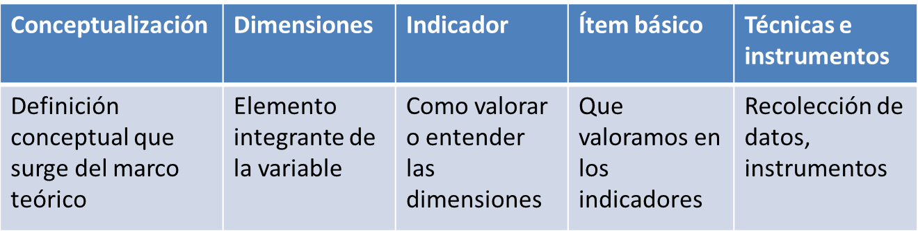

Población y muestra:
- Referentes al tema y/o a las variables de estudio, cálculos en caso de que aplique

Hipótesis: (En caso de que aplique, redactado como una afirmación)
- Justificación de los datos en referencia a las variables de estudio para la comprobación de la hipótesis, según el estadígrafo seleccionado.
CAPITULO III
DESARROLLO DE LA INVESTIGACIÓN

- Aplicación de los métodos, técnicas e instrumentos (definidos en el capítulo II) para el cumplimiento de los objetivos de estudio, enfocado a la operacionalización de las variables
Se puede utilizar entre otros:
- Levantamiento de procesos
- Levantamiento de datos
- Investigación de procesos
- Investigación de fenómenos
- Análisis de la situación actual, procesamiento de los datos
- Verificación de la Hipótesis (La verificación deberá estar basado en la justificación y aplicación de un método estadístico, este método deberá ser seleccionado en concordancia a las variables y los datos recolectados en la investigación.)

CAPITULO IV
RESULTADOS Y DISCUSIÓN
(Enfocarse en la discusión de los resultados obtenidos)
Interpretación de resultados:
- El resumen deberá estar enfocado al resultado de la aplicación de los métodos, técnicas e instrumentos en cumplimiento de los objetivos de estudio.
Contraste con otras investigaciones:
- Plantear una discusión entre los resultados de su investigación versus los antecedentes de estudio citados en el capítulo 1.

Discusión de la verificación de la hipótesis:

Impacto Ambiental: (Si el tema de estudio lo amerita)
- Identificación de los aspectos ambientales relacionados al ámbito de estudio.

CAPITULO V
CONCLUSIONES Y RECOMENDACIONES
Conclusiones:
- Se deberán redactar las conclusiones en base a los resultados para alcanzar los objetivos, es decir por cada objetivo planteado deberá haber al menos una conclusión, en la que se puedan incorporar los datos resultantes, referencias a tablas del documento y otros relacionados.

Recomendaciones:
- Las recomendaciones se basan en el análisis de conclusiones y plantear posibles optimizaciones en base al problema planteado o estrategias que garanticen la mejora continua

BIBLIOGRAFIA: (La bibliografía utilizada y referenciada en el desarrollo del documento), con la utilización de Normas APA actualizadas

Links para uso de normas APA.
https://n9.cl/soyg2r
https://normas-apa.org/

ANEXOS: (Adecuadamente numeradas e identificadas, no tienen número de página)
Todos los necesarios y citados en el cuerpo del documento

Para guardar el PDF, se debe incorporar los índices al documento.
